# Human monuclear cells, estimulated by genistein, exert antioxidant protection in stem cells mediated by extracellular vesicles

Introducción

El control de la homeostasis en los organismos complejos está regulado, en parte, por la extensa comunicación que existe entre los distintos órganos y tejidos que constituyen el organismo. Este concepto denominado integración se basa en la capacidad que tienen de comunicarse los distintos órganos. Siendo esta comunicación mediante secreciones de sustancias que actúan de forma autocrina, paracrina y endocrina. Estos mecanismos tienen lugar mediante la liberación al exterior de moléculas directamente o mediante el empaquetamiento de éstas en estructuras que pueden permitir un transporte y localización más precisa del tejido diana. Uno de los primeros reportes de estas estructuras fueron caracterizados en neuronas mediante la liberación de vasopresina y oxitocina empaquetados en vesículas. En el año 2013 xxx y xxx obtuvieron el premio novel por la descripción del transporte de sustancias mediada por microvesículas. Éstas contienen proteínas, lípidos, RNA y DNA, presentan tamaños comprendidos entre 1000-100 nm de diámetro.

# Characterization of mononuclear cells-derived EVs

We tested whether mononuclear cell secreted EVs and your isolation was optimal. After convectional differential centrifugation (see mat and meth), we realised a transmission electron microscopy analysis of EVs isolated from mononuclear cell culture media. As shown in Figures 1A and 1B, EVS have different shape and optical density, with a size range between 40 and 800 nm. Furthermore, we performed a flow cytometry analysis to characterize the EVs with of membrane proteins CD9 and CD63 (figures 1C-1F). These two analyses show that the isolation of the EVs was optimal.

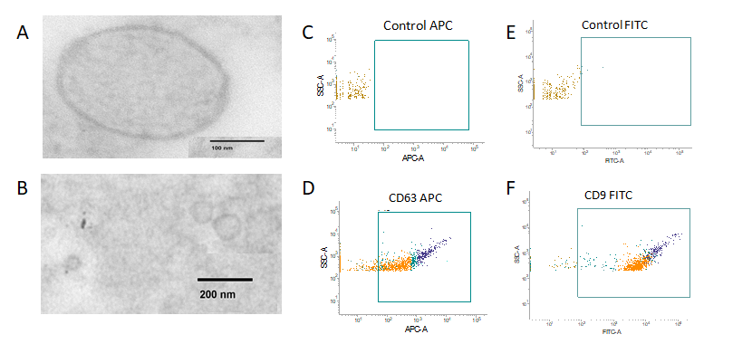

**Figure 1: Characterization of EVs from cell culture media of PBMCs.**

Extracellular vesicles under transmission electron microscopy examination. Representatives images of a total of 5 samples. (C-F) Flow cytometry characterization: (C-E) Unstained sample of EVs. (D) EVs stained with anti-human CD63 APC. (F) EVs stained with anti-human CD9 FITC.

# EVs isolated from genistein-treated mononuclear cells exert a protective effect in stem cells after peroxide aggression.

After a characterization of EVs we studied the potential protective role in mesenquimal DPSC. For this we co-incubated DPSC with EVs during 48h. Then the DPSC were treated with 130μM of H202 for 24h to induce oxidative damage.

We investigated if the antioxidant effect of genistein is mediated by EVs. This is a mechanism of cell communication that has been proposed a lot of benefits. We showed that DPSC incubated with extracellular vesicles isolated from genistein-treated mononuclear cells were protected against oxidative stress (or damage), as demonstrated by its 7% decreased mortality (figure 2).

These results suggest that the incubation of DPSC with MVs isolated from cultures of PBMC treated with 0,5uM of genistein protected DPSC from lysis induced by H202



Figure 2: Mortality of DPSC. DPSC were co-incubated during 48h with extracellular vesicles isolated from PBMCs treated with 0.5μM genistein and 0,5‰v/v DMSO (as vehicle) and then treated with 130μM of H202 for 24 hours. Data are expressed as mean ± SD for 10 different experiments. **=p< 0.01 vs. control.

# EVs isolated from genistein-treated mononuclear cells upregulates antioxidants enzimes in stem cells

In keeping with these findings, we tested if EVs related to genistein-treated PBMCs could be modified the activation of antioxidant enzyme, in DPSC treated with 130μM of H202.

We found that EVs related to genistein-treated PBMCs decreased mRNA levels of MnSOD and catalase and not change was observed in mRNA levels of GPX (figure 3 and 4).



*

c)

b)

a)

Figure 3:  EVs released from PBMC genistein treated, up-regulated the expression of Mn-SOD (a) and catalase (b) but not GPX (c). mRNA expression in DPSC co-incubated during 48h with EVs isolated from PBMCs treated with 0.5μM genistein and 0,5‰v/v DMSO (as vehicle) and treated then with 130μM of H202 for 24 hours. Data are expressed as mean ± SD for 10 different experiments. *=p < 0.05 vs. control.

In order to further explore the antioxidant effect, we measured MDA levels (a marker of lipid peroxidation). Intriguingly, MDA levels were markedly decreased in DPSC treated whit EVs isolated from genistein-treated PBMCs, after a H202 aggression. porcentaje tambien



Figure 4: MDA levels. MDA (μmol)/protein(ng) in DPSC co-**incubated** for 48h with extracellular vesicles isolated from mononuclear cells treated with 0.5μM genistein and 0,5‰v/v DMSO (as vehicle) and treated then with 130μM of H202 for 24 hours. Data are expressed as mean ± SD for 3 different experiments. *p= < 0.05 vs. control.

Discussion

Nosotros hemos demostrado que la genisteína es capaz de estimular un cambio en el contenido de vesículas extracelulares, que liberan las células inmunitarias mononucleares. De hecho, cuando tratamos células madre mesenquimáticas con las vesículas liberadas por el tratamiento con genisteína, en comparación con el control, observamos que están más protegidas frente a una agresión por estrés oxidativo. Ya que, hemos observado una disminución de la mortalidad de más de un 40% en el tratamiento con respecto al control. Además, al medir un parámetro de estrés oxidativo lipídico, como es el malondialdehido (MDA). observamos como las células presentan un 30% de niveles más bajos de oxidación lipídica.

Para dilucidar el mecanismo por el cual estás células están más protegidas frente a una agresión oxidativa nos planteamos estudiar enzimas antioxidantes como la SOD, Catalasa y GPx. Los resultados corroboran un aumento en la expresión de SOD y Catalasa pero no de GPx. Comentar que la cta es mas potente detoxificando el agua oxigenada….

El aumento de expresión de la catalasa implica un mecanismo directo de detoxificación de peróxido de hidrogeno, hecho que justifica una menor mortalidad de las células debido al tratamiento con H2O2. Además. Los niveles menores de daño oxidativo observados por la disminución de MDA pueden ser confirmados por el aumento de la expresión conjunta de SOD y Catalasa. Estas dos enzimas actúan en conjunto para eliminar primero el anión superóxido, que lo transforma la SOD en H2O2, y luego éste en H2O mediante la catalasa.

Similar to our previous findings with in MCF-7 cells (borras et al 2006), we have now established that EVs mediated genistein (0.5 μM, 48 h) protective effects, also up-regulates the expression of MnSOD and Cat but not glutathione peroxidase. discussion